- L’acide chlorhydrique agit sur le magnésium. On observe au cours de la réaction :
  - un dégagement gazeux : le dihydrogène.
  - la formation d’une poudre blanche : le chlorure de magnésium.
  - Indique à ligne ① le nom de chacune des molécules dessinées.
Cl
Cl
Mg

Mg
H

Cl
H
H
  - Indique à la ligne ② la formule brute des molécules dessinées.

+ → +

① Nom |  | + |  | → |  | +
② Formule brute

  - Indique dans le tableau ci-dessous le nombre et le nom de chacun des atomes dessinés.
Avant la réaction | Après la réaction
  - En utilisant le tableau de la question 1.3, complète la phrase : après la réaction,
on retrouve ..... fois plus d’atomes d’...................................... et …… fois ……d’atomes de ………………………..
  - Recopier ci-dessous les formules brutes de la ligne ② et équilibrer l’équation de la réaction chimique en ajoutant le bon coefficient devant la molécule HCl.
...... + ...... HCl            →  ...... + ......

- On fabrique un insecticide, l’hexachlorocyclohexane, en éclairant violemment un mélange de benzène et de dichlore.
  - Indique à ligne ① le nom de chacune des molécules dessinées.
  - Indique à la ligne ② la formule brute des molécules dessinées.
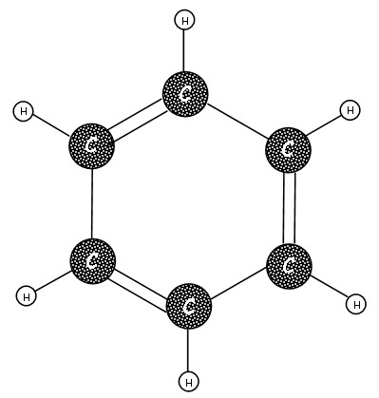
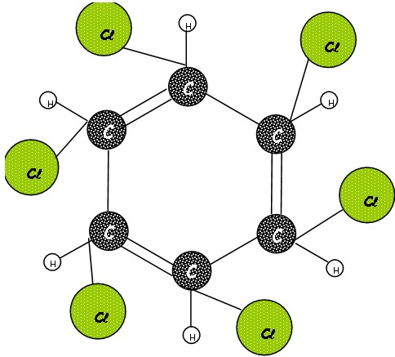

Cl

Cl

+
+ →

① Nom |  | + |  | → |  | +
② Formule brute

  - Indique dans le tableau ci-dessous le nombre et le nom de chacun des atomes dessinés.
Avant la réaction | Après la réaction
  - En utilisant le tableau de la question 2.3, complète la phrase ci-dessous.
Après la réaction, on retrouve ...... fois …… d’atomes de .......................
  - Recopier ci-dessous les formules brutes de la ligne ② et équilibrer l’équation de la réaction chimique en ajoutant le bon coefficient devant la molécule C₂.
...... + ...... Cl₂            →  ......

- On fabrique le gaz ammoniac en faisant réagir ensemble le dihydrogène et le diazote
  - Indique à ligne ① le nom de chacune des molécules dessinées.
H
N
H
H
  - Indique à la ligne ② la formule brute des molécules dessinées.
N
N
+ →
H
H

① Nom |  | + |  | →
② Formule brute

  - Indique dans le tableau ci-dessous le nombre et le nom de chacun des atomes dessinés.
Avant la réaction | Après la réaction
  - En utilisant le tableau de la question 3.3, complète la phrase. Après la réaction,
on retrouve ...... fois ………… d’atomes d’.......................... et ......fois ……………… d’atomes d’...................... .
  - Recopier ci-dessous les formules brutes de la ligne ② et équilibrer l’équation de la réaction chimique en ajoutant le bon coefficient devant chacune des 3 molécules.
... ...... + ... ......        →  ... ......

- De l’eau se forme lors de la combustion du dihydrogène avec le dioxygène.
  - Indique à ligne ① le nom de chacune des molécules dessinées.
H
H
O
  - Indique à la ligne ② la formule brute des molécules dessinées.
H
H
O
O
+ →

① Nom |  | + |  | →
② Formule brute

  - Indique dans le tableau ci-dessous le nombre et le nom de chacun des atomes dessinés.
Avant la réaction | Après la réaction
  - En utilisant le tableau de la question 4.3, complète la phrase ci-dessous.
Après la réaction, on retrouve ...... fois ………… d’atomes d’...................................... .
  - Recopier ci-dessous les formules brutes de la ligne ② et équilibrer l’équation de la réaction chimique en ajoutant le bon coefficient devant chacune des 3 molécules.
... ...... + ......        →  ... ......

- Lors de la combustion du méthane (gaz de ville) dans le dioxygène, de l’eau se forme et un gaz se dégage : le dioxyde de carbone.
  - Indique à ligne ① le nom de chacune des molécules dessinées.
  - Indique à la ligne ② la formule brute des molécules dessinées.
H
C
H
H
H
H
H
O
O
C
O
O
O
+ → +

① Nom |  | + |  | → |  | +
② Formule brute

  - Indique dans le tableau ci-dessous le nombre et le nom de chacun des atomes dessinés.
Avant la réaction | Après la réaction
  - En utilisant le tableau de la question 5.3, complète la phrase. Après la réaction,
on retrouve ..... fois …………… d’atomes d’................................... et ...... fois …………… d’atomes d’.......................
  - Recopier ci-dessous les formules brutes de la ligne ② et équilibrer l’équation de la réaction chimique en ajoutant le bon coefficient devant les molécules H₂O et O₂.
...... + .... ........            →  ...... + ... ......

.

